|  |  |  |  |
| --- | --- | --- | --- |
| **Adı:** |  | **…………………. Ortaokulu** |  |
| **Soyadı:** |  | **………………. Eğitim Öğretim Yılı** | Tarih: ……/……/ 20.. |
| **Sınıfı:** |  | **DİN KÜLTÜRÜ VE AHLAK BİLGİSİ** | Aldığı Not |
| **No:** |  | **5. Sınıf 2.Dönem 2. Yazılı / Sınav Soruları** |  |

|  |
| --- |
| 1. **Aşağıdaki sözcükleri, aşağıdaki cümlelerde yer alan boşluklara uygun gelecek şekilde yazarak cümleyi tamamlayınız? (5x3=15 Puan)** |

**şadırvan**

**hutbe**

**mihrap**

**torunlarını**

**cemaatle**

**Mevlid**

* [Dinimize göre cuma ve bayram namazlarının ise mutlaka ………………………. kılınması gerekir.](http://www.egitimhane.com/)
* [……………………., Peygamberimizin (s.a.v.) doğumunu anlatan eserlere denilmektedir.](http://www.egitimhane.com/)
* [Peygamberimiz (s.a.v.), ………………….. sırtına ve omzuna alıp gezdirir, onlarla oyun oynardı](http://www.egitimhane.com/)
* [Camilerde imamın namaz kıldırdığı, Kâbe yönünü gösteren, duvarda bulunan oyuk, girintili yere ………………… denir.](http://www.egitimhane.com/)
* [Cuma ve bayram namazlarında, imamın minbere çıkarak cemaate konuşma yaptığı, öğüt verdiği konuşmaya ……………………….. denir.](http://www.egitimhane.com/)

|  |
| --- |
| 1. **Aşağıda verilen ifadelerin başına doğru ise ‘’D’’, yanlış ise ‘’Y’’ harfi koyunuz. (5x3=15 Puan)** |
| ***Dinimize göre her türlü müziği dinlemek serbesttir.***  ***Peygamberimiz (s.a.v.) ve ailesi yetimlere, yoksullara her zaman yardım etmiştir.***  ***Peygamberimizin (s.a.v.) sünnetine uymak onu sevdiğimizin göstergesidir.***  ***Camilerin dışına yapılan genellikle ince ve uzun yapılara kubbe denir.***  ***Milletimizin edebiyat anlayışını şekillendiren en temel unsurlardan biri, dinimiz olmuştur.*** |

|  |
| --- |
| 1. **Aşağıda verilen kavramlardan doğru olanı yuvarlak içerisine alarak belirtiniz (5x3=15 Puan)** |
| |  |  |  |  | | --- | --- | --- | --- | | **1** | **Rüzgar hangi peygamberin emrine verilmiştir?** | **Hz. Adem** | **Hz. Süleyman** | | **2** | **Hangisi dini bayramdır?** | **Ramazan Bayramı** | **Miraç Kandili** | | **3** | **Toplumda eskiden beri uyulan, yerleşmiş alışkanlık ve davranışlara, gelenek ve göreneklere verilen isim**? | **Edebiyat** | **Adet** | | **4** | **İstiklal Marşımızın yazarı?** | **Mehmet Akif Ersoy** | **Necip Fazıl Kısakürek** | | **5** | **Camilerde namazdan sonra tesbihat yapmak hangi musikiye girer?** | **Tekke Musikisi** | **Cami Musikisi** | |
| 1. **Aşağıda verilen soruları cevapları ile eşleştiriniz (5x3=15 Puan)** | |
| ***Hoca Ahmet Yesevi***  ***Camilerde abdest alınan yer?***  ***Hz. Hasan***  ***Peygamberimizin ilk torunu?***  ***Naat***  ***Toplumların alışkanlık haline getirdiği şeyler?***  ***Örf***  ***Şadırvan***  ***Divan-ı Hikmet adlı eserinin sahibi?***  ***Peygamberimize övgü amacıyla yazılan eserler?*** | |

**1)**

|  |  |
| --- | --- |
| 5) | Aşağıdaki çoktan seçmeli soruları cevaplandırınız. 8x5=40 Puan) |

***“İçinizden Allah’ın lütfuna ve ahiret gününe umut bağlayanlar, Allah’ı çokça ananlar için hiç şüphe yok ki Allah Resulü güzel bir örnektir.” (Ahzâb suresi, 21. Ayet)***

***Bu ayette Hz. Peygamberle ilgili vurgulanan husus aşağıdakilerden hangisidir?***

*A) İleri görüşlü olması B) Merhametli olması C) İnsanlığa rahmet olması* *D) İnananlara model olması*

**2)** *Gelin tanış olalım İşi kolay kılalım Sevelim sevilelim Dünya kimseye kalmaz* ***Bu dizelere göre insan ilişkilerinde aşağıdaki tutumlardan hangisi olumlu karşılanamaz?*** A) Farklılıklara hoşgörüyle yaklaşmak B) İşleri zorlaştırmaktan kaçınmak C) İnsanları ötekileştirmek D) Eleştirilere açık olmak

**3) Aşağıdakilerden hangisi kültürümüzde Hz. Muhammed’e duyulan sevgiyle ilgili değildir?**

[A) Tövbe etmek B) Mevlid okumak C) Sünnete uymak D) Salavat getirmek](http://www.egitimhane.com/)

**[4)](http://www.egitimhane.com/) *[Müslümanları bayram ve cuma namazına çağırmak, kandilleri duyurmak veya bazı yerlerde cenaze için kılınacak namazı dost, akraba ve komşulara haber vermek amacıyla okunan salât-ü selama ne denir?](http://www.egitimhane.com/)***

[A) Ezan B) Kamet C) Mevlit D) Salâ](http://www.egitimhane.com/)

**5*)*** • Enes b. Mâlik ve Hz. Ali’yi yetiştirmesi

• Çocuklara hal hatır sorup onlarla şakalaşması

• Kuşu ölen Enes’in kardeşine başsağlığı dilemesi

**Bu bilgiler Hz. Peygamber’in aşağıda verilen tutumlarından hangisiyle ilgilidir?**

A) Amcasının emanetine sahip çıkması B) Kimsesizleri koruyup gözetmesi C) Çocuklara değer vermesi D) Ailesine önem vermesi

**6)** ***Aşağıdakilerden hangisi, din görevlilerinden biri değildir?***

A) Müftü B) Vaiz

C)İmam D) Kaymakam

**7)**

**Caminin iç bölümünde yer alan yandaki şeklin adı nedir?**

[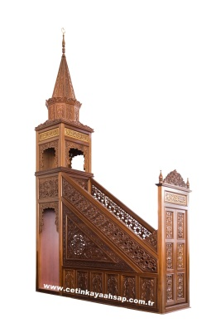](http://www.egitimhane.com/)

**A)** Mihrap **B)** Şadırvan

**C)** Minber **D)** Vaaz Kürsüsü

**8)** Camilerin fonksiyonları ile ilgili;

I. Birlikte ibadet etme imkânı verir.

II. Çevredeki insanları bir araya getirir.

III. Eğitim faaliyetleri gerçekleştirilir.

***durumlarından hangileri doğrudur?***

**A)** Yalnız I **B)** Yalnız II

**C)** I ve III **D)** I, II ve III

|  |
| --- |
| Not: Süre 40 dakikadır. |

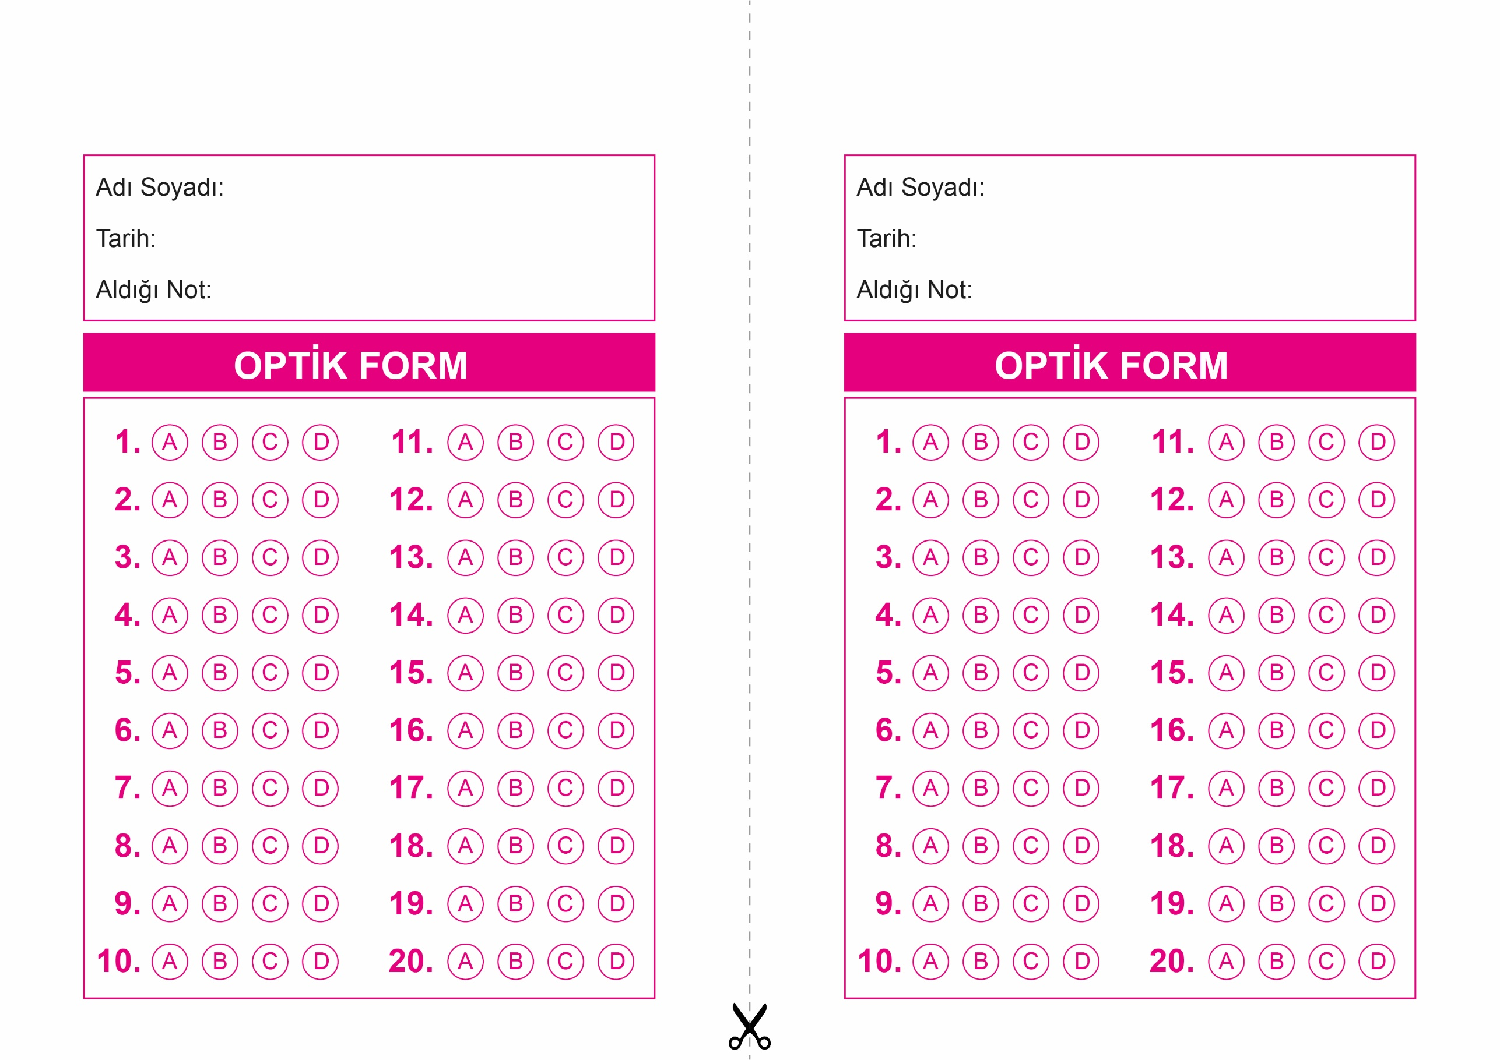

DİN KÜLTÜRÜ VE AHLAK BİLGİSİ

5. Sınıf 2.Dönem 2. Yazılı / Test Sınavı-1

OPTİK FORMU FOTOKOPİ İLE (A4 KAĞIDI) ÇOĞALTTIKTAN SONRA BURADAN KESEBİLİRSİNİZ.

DİN KÜLTÜRÜ VE AHLAK BİLGİSİ

5. Sınıf 2.Dönem 2. Yazılı / Test Sınavı-1



**5. SINIF SINAV VE CEVAP ANAHTARI İÇİN TIKLAYINIZ**

